Đáp án bài Hình nón. Hình nón cụt. Diện tích xung quanh và thể tích của hình nón, hình nón cụt – Sách Bài tập Toán 9 Tập 2 phần Hình học
Đáp án bài Hình nón
14. Khi quay tam giác vuông ABC một vòng xung quanh cạnh huyền BC, ta được hai hình nón có các đáy “úp vào nhau”, bán kính đường tròn đáy bằng đường cao AH kẻ từ A đến cạnh huyền BC.
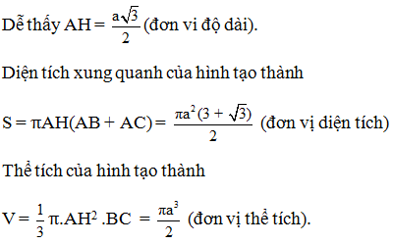
15. Hãy quan sát kĩ hình vẽ ở đề bài.
Chọn(A).
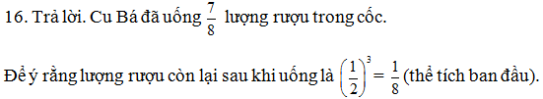
17. Thể tích hình nón có đường kính đáy bằng 0,2m là
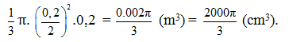
Thể tích hình nón có đường kính đáy bằng 0,1m là 0,1
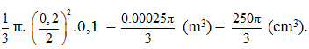
Thể tích nước chứa đầy xô là
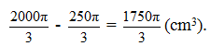
Chọn (B).
18. Diện tích xung quanh hình nón
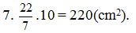
Diện tích đáy hình nón
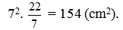
Diện tích toàn phần hình nón
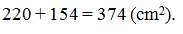
Chọn (D).
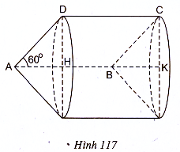19. a) Khi quay hình bình hành ABCD một vòng quanh cạnh AB thì diện tích S bằng diện tích xung quanh của hình trụ (do CDHK tạo ra) cộng với hai lần diện tích xung quanh của hình nón (do AHD tạo ra) (h.l 17).
S = 2.DH.DC + 2AD.DH =
= 2 DH(DC + AD).
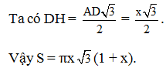
Tương tự như vậy, bạn đọc cũng tính được = (x + 1)
b) Để có S = thì phải có (1 + x) = (x + 1) suy ra
x(1 + x) = 1 + x hay (1 + x)(x – 1) = 0.
Vì x là số đo độ dài cạnh nên x = 1.
Tương tự, để có S = 2 thì x = 2.
20. Thể tích hình nón là
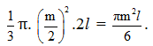
Thể tích hình trụ là
Thể tích hình nón so với thể tích hình trụ bằng
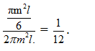
Vậy khi múc đầy nước vào hình nón và đổ vào hình trụ thì độ cao của nước trong hình trụ là 1/6 (l)
Chọn (A).
21. Gọi r là bán kính đáy của hình nón, h là độ dài đường cao.
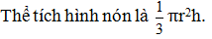
Thể tích hình nón mới sau khi chiều cao, bán kính đáy đều tăng lên là
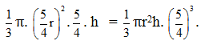
Tỉ số giữa thể tích của hình nón mới và thể tích của hình nón ban đầu là
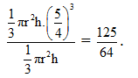
Chọn (D).
22. (h.118)
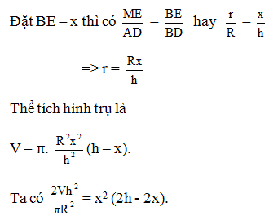
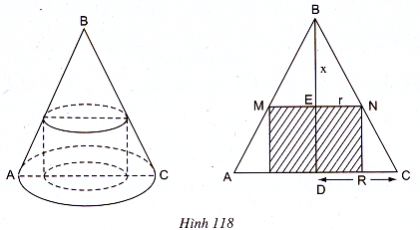
Vì h, , R là các hằng số nên V sẽ lớn nhất khi và chỉ khi (2h – 2x) lớn nhất. Vì x +
x + (2h – 2x) = 2h (là hằng số) nên tích của nó (2h – 2x) đạt giá trị lớn nhất khi và chỉ khi x =
2h – 2x hay x = (2/3)h.
Chú ý . Ta có thể chứng minh được mệnh đề : “Tổng ba số dương là không đổi thì tích của chúng đạt
giá trị lớn nhất khi và chỉ khi ba số đó bằng nhau”.
Một chứng minh đơn giản bằng phương pháp hình học cho hai số như sau :
Dựng đường tròn đường kính a + b (h.119), trong đó MB là một nửa dây cung của đường tròn có bán
23. Thể tích hình nón là (1/3).h.
Chọn (B).
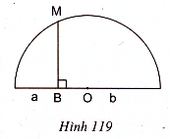24. Thể tích hình trụ là
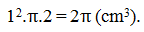
Thể tích hình nón là
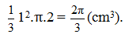
Phần thể tích còn lại của hình trụ là
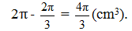
Chọn (B).
25. Gọi độ dài các cạnh của tam giác là AC = b, AB = c, BC = a và AH = h là chiều cao dựng từ đỉnh A xuống cạnh huyền BC.
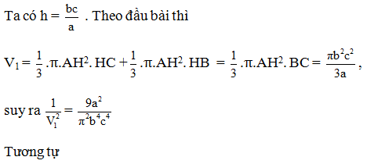
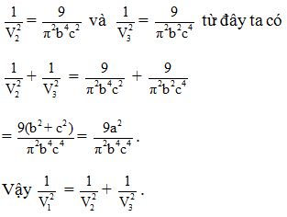
26. Thể tích hình trụ là k.
Thể tích hình nón là (1/3).k.
Thể tích của hình nón bằng 1/3 thể tích hình trụ.
Do đó, khi chứa đầy .cát trong hình nón đổ hết vào hình trụ thì độ cao của cát trong hình trụ là k/3.
Chọn (B).

